**Сценарий праздника "День Учителя"**

**ФАНФАРЫ ( ЗАНАВЕС) 1 КЛАСС , звучит музыка**

Выходят двое ведущих на сцену.

**Ведущий** 1 .Что происходит сегодня?

**Ведущий 2.** А праздник у нас.

В зале видны дорогие, любимые лица.

Верится в то, что чудесное что-то случится,

В сказках такое бывало уже, и не раз.

**Ведущий** 1. Что же за всем этим будет?

**Ведущий 2 .** А будем учить.

Будем стоять у доски, объясняя задачи,

Думать, страдать, сомневаться и верить в удачу.

Славное школьное братство мы будем учить.

**Ведущий1.**. Что же из этого следует?

**Ведущий2.**  Следует жить.

Верить в удачу, успеха во всем добиваться.

Надо спешить, ведь за временем трудно угнаться.

Ну а сейчас разрешите наш праздник открыть.

**(Номер) – 4 б класс вальс**

**Ведущий 1.**  Пусть осень на дворе уж целый месяц,

Сегодня вдруг повеяло весной,

Цветы цветут сегодня в каждом сердце:

Преподаватель – нынче праздник твой.

**Ведущий**2. Учитель! Верный спутник детства,

Он нам, как мать, как старший брат!

И добротой большого сердца

Он согревает всех ребят!

Мы любим вас, когда указкой

Вы нас ведете по морям,

Когда читаете нам сказки.

Забота ваша, ваша ласка

Всю жизнь необходимы нам.

**Ведущий 1.** Какой удивительный дом - школа! Здесь все перемешалось: детство юность, наука и искусство, мечты и реальная жизнь. В этом доме радость и слезы, встречи и расставания.

**Ведущий 2.** Да, школа для каждого из нас остается светлым, радостным островком детства, куда взрослому никогда уже не вернуться.

**Ведущий 1.** Только учителя на этом острове имеют постоянную прописку. Ведь школа для них - родной дом, а все ученики - их дети. Учениками славиться Россия, ученики приносят славу ей.

**( номер) 4 а класс -танец**

**Ведущий 2.** Какое же огромное сердце нужно иметь, чтобы изо дня в день, из года в год, щедро раздавать его по кусочкам!

**Ведущий 1.** Люди, однажды пришедшие сюда по зову сердца, никогда не покинут его. Позвольте от всего сердца поздравить вас, дорогие друзья, с вашим профессиональным праздником.

**Ведущий 2.** Пожелать вам здоровья, счастья, душевного равновесия и свершения всех творческих задумок.

**Ведущий 1.** Пройдут года, столетий тени

Исчезнут, все замкнется в круг.

Но слово теплое "учитель"

Нам сердце растревожит вдруг.

**Ведущий2**. Всегда заставит вспомнить что-то,

Родное, близкое тебе

В двадцатом веке и в двухсотом —

Учитель вечен на земле!

**( номер) 9 б класс- песня**

**Ведущий 1**

Мы благодарны вам, мы вам верны,

Мы знаем: быть учителем не просто!

Про школу все учительские сны,

И в их окно подглядывают звёзды.

Хранят созвездья творчества часы.

А кто же первый в Зодиаке нашем?

В день праздника господствуют Весы,

Сегодня все мы в знаке вашем.

**Презентация «Наши дорогие учителя»**

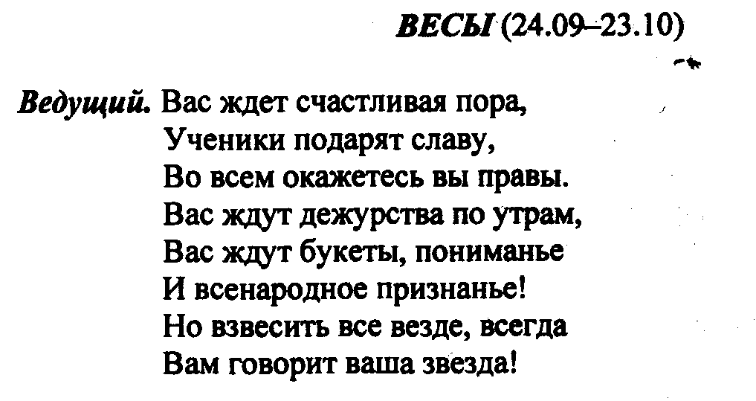

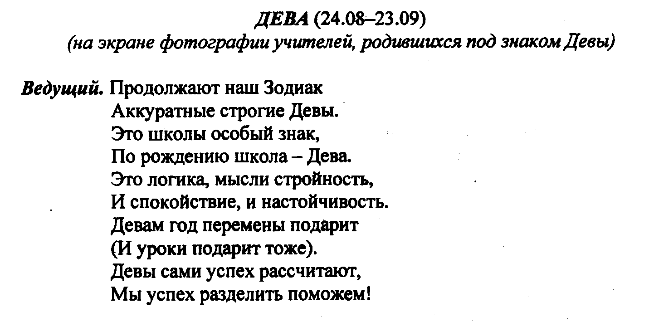

**( Номер ) 6а класс**

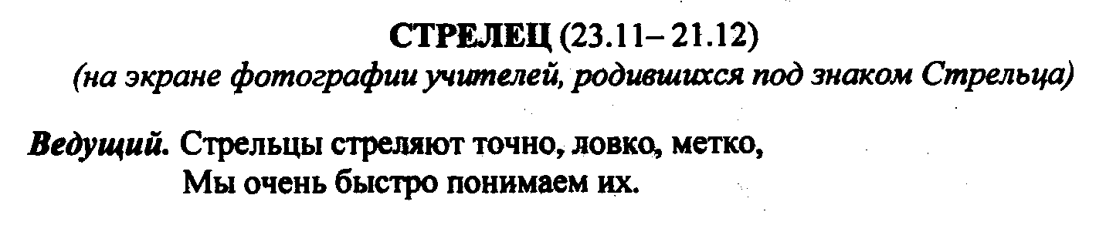

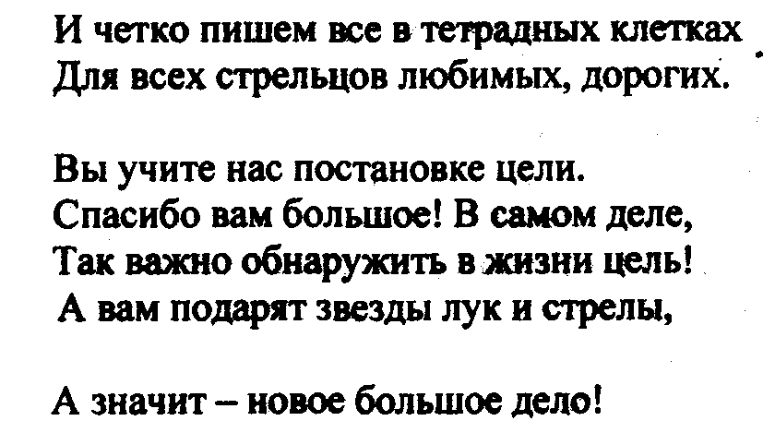

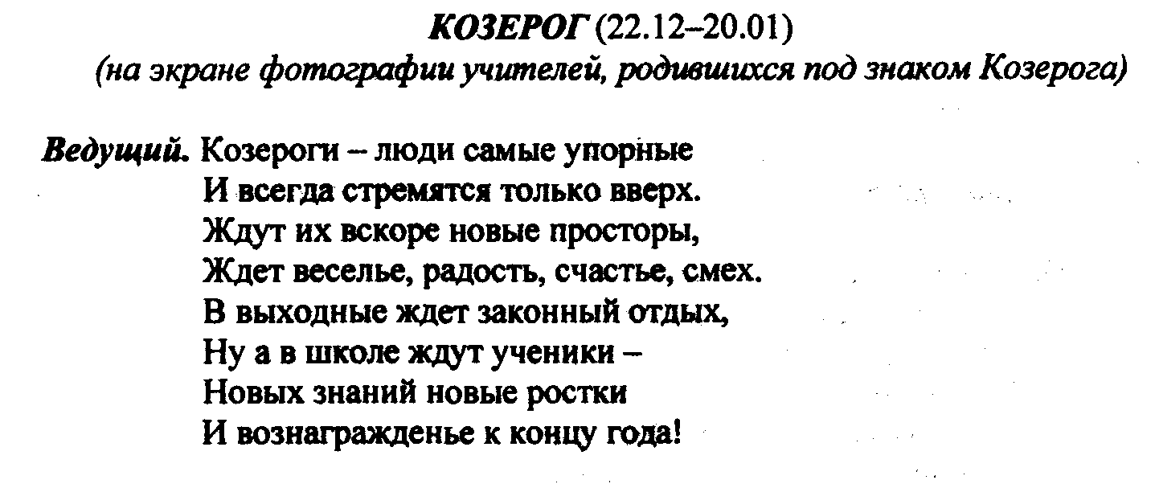

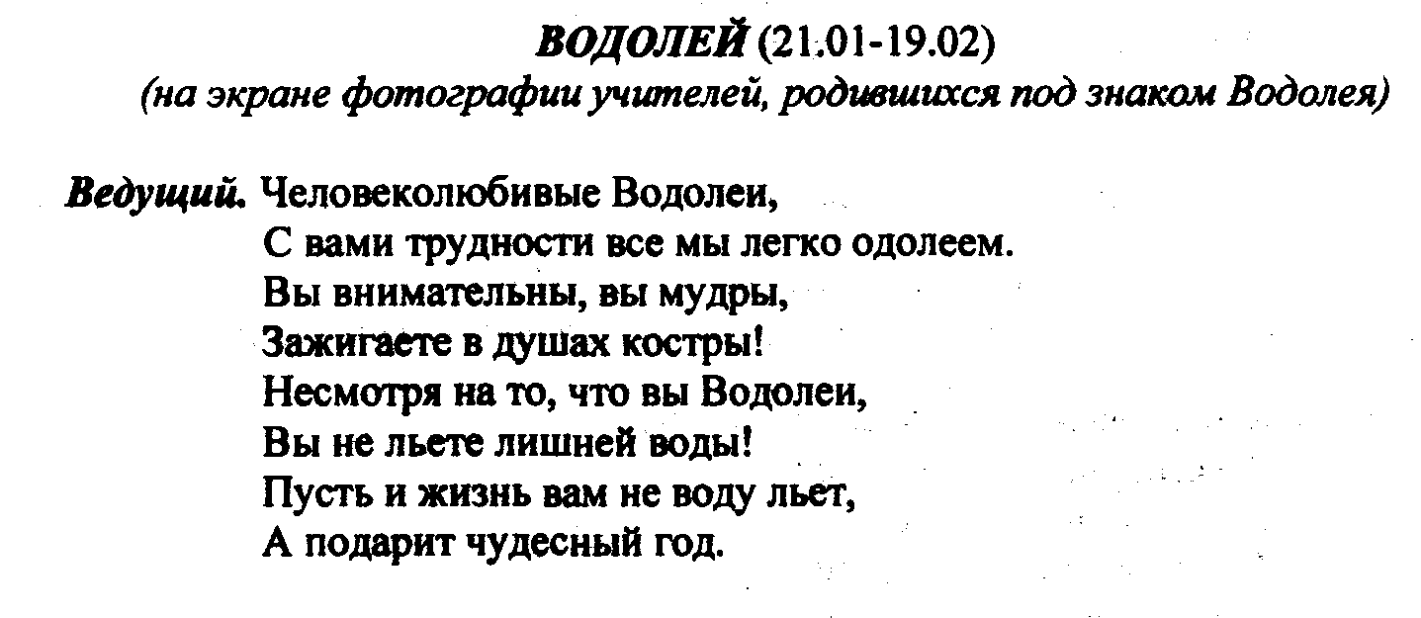

**Для Вас ,дорогие учителя, наш подарок**

**( номер) 9а класс - танец**

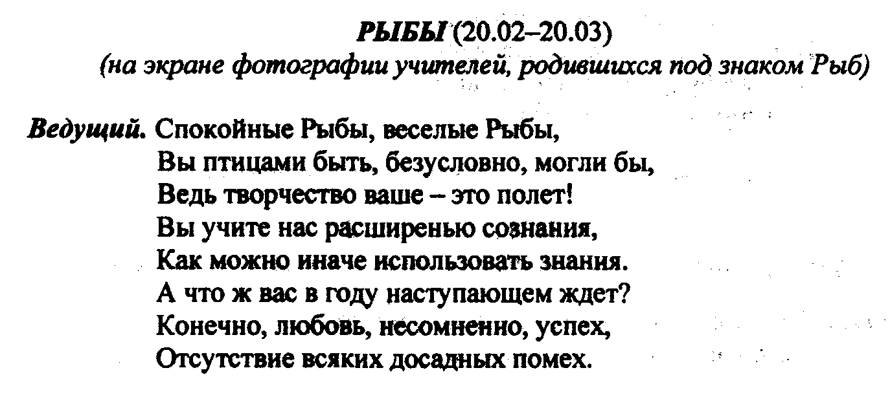

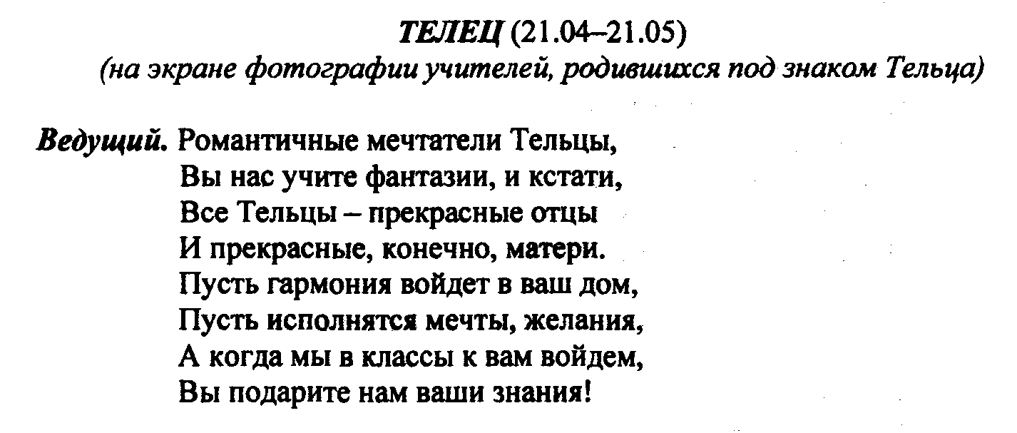

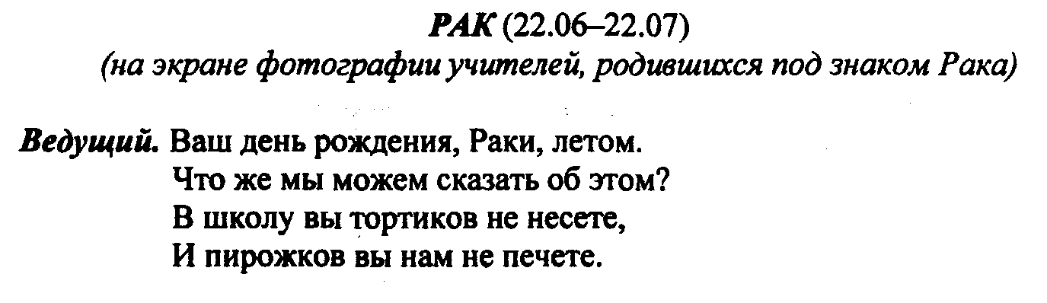

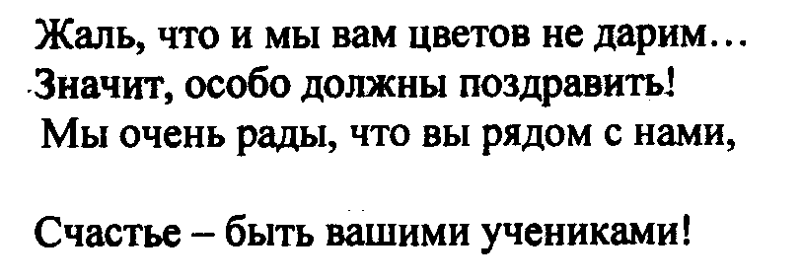

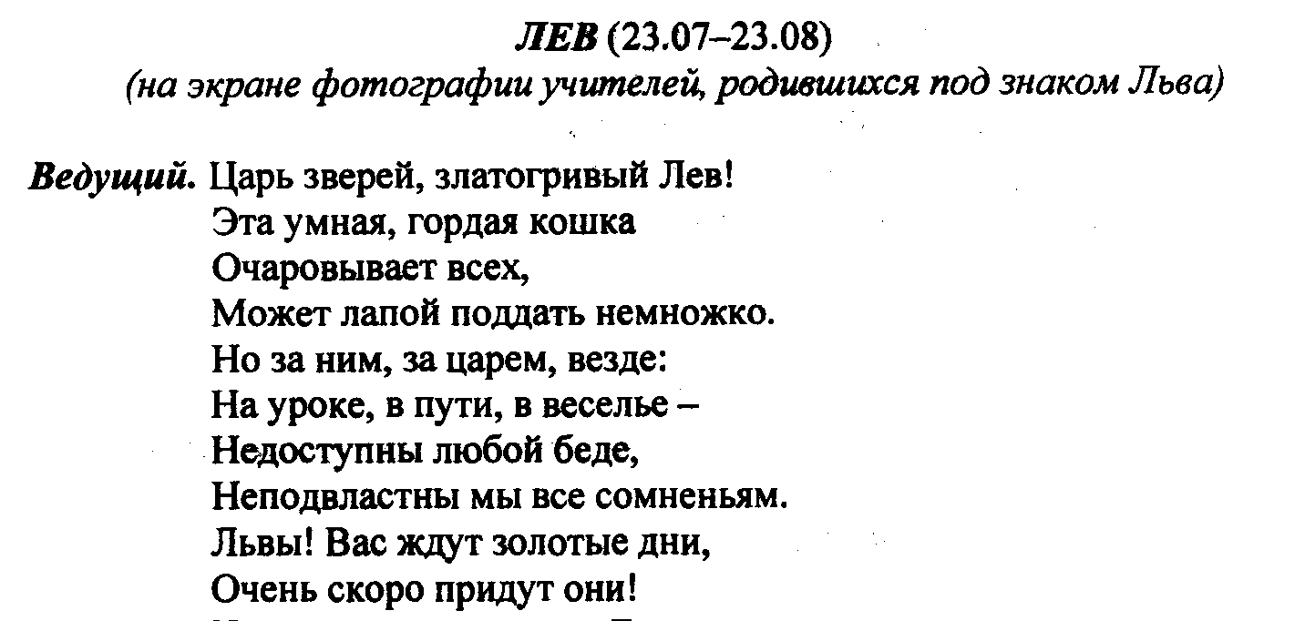

**ОВЕН.**

**Под знаком Овна Вам посчастливилось родиться**

**Пусть Ваша жизнь течёт не ровно, но птица счастья к Вам стучится.**

**Вы только птицу не спугните, она робка и боязлива.**

**Хотите Вы или не хотите , но Вы должны прожить счастливо.**

**СКОРПИОН**

**Желаем Вам всегда такими же оставаться.**

**По строже жить, но чаще улыбаться.**

**Учительницами стать не зря Вы так решили.**

**Желаем процветать Вам и чтобы дети Вас любили.**

**Ведущий 1.**

Так закончился наш гороскоп,

Мы надеемся, что не скучный.

Улыбнитесь! И этот год

Вам подарит все самое лучшее!

**Ведущий 2.**

Можно верить в гороскопы,

Можно просто улыбнуться,

Но так хочется поверить

В ту счастливую звезду,

Что, конечно, всем нам светит,

Что нас всех оберегает,

Что дает нам всем надежду,

Счастье, радость и любовь.

**( НОМЕР) 8 класс -песня**

**Ведущий1** . В семейной жизни вам желаем счастья,

Пусть ваши дети крепко любят вас.

Пусть стороной вас обойдут ненастья,

И солнечным пусть будет каждый час!

**Ведущий2**. С праздником вашим мы вас поздравляем,

Не горевать никогда ни о чем,

И никогда не болеть вам желаем,

Жизни счастливой, успехов во всем!

**Ведущий1** .Мы желаем всем без исключенья

Крепкого здоровья, радости, добра,

Побольше оптимизма и терпенья,

Пусть завтра будет лучше, чем вчера.  **( НОМЕР) 5 КЛАСС**

**Ведущий1** .Стоять у доски, объяснять и писать,

При этом весь класс во вниманье держать,

Цитату в пример привести для сравненья,

Сто раз объяснить, не теряя терпенья

**Ведущий2** .Уметь разбираться во вся и во всем,

Помыть и покрасить, стучать молотком,

А главное – быть настоящим атером,

И сценаристом, и режиссером!

**Ведущий1**. Ведь школа сейчас – и кино, и театр!

Учитель всегда из талантов талант!

Названий не хватит для номинаций

И каждый из вас достоин оваций!

**Ведущий2 .**Призванье свыше вам дано

Частицу сердца отдавать,

Учить с душою и умом,

Миры и тайны открывать,

**Ведущий 1:** В этот праздничный день хотим высказать искренние слова признательности за благородный труд всем педагогам - великим труженикам. Бесконечно преданным своей профессии. Ваша профессия во все времена была олицетворением служения людям, воспитания высокой гражданственности и патриотизма, культуры и стремления к знаниям. Развивая умы и обогащая души учеников, учителя оставляют в каждом частицу себя. Желаем вам здоровья, оптимизма, новых творческих побед, вдохновения, покорения всех профессиональных высот, счастья в личной жизни!

**( НОМЕР) 11КЛАСС**

**Ведущий2.**

Как бы жизнь ни летела,

Дней своих не жалей.

Делай доброе дело

Ради счастья детей.

**Ведущий1.**

Как бы ни было трудно,

Выстой, веру храня

В нежность нового утра,

В доблесть нового дня

**Ведущий2**

Чтобы сердце горело,

А не тлело во мгле,

Делай доброе дело —

Тем живешь на земле.

С днем учителя! Спасибо вам за ваш труд!

**Финальная песня -10 КЛАСС**